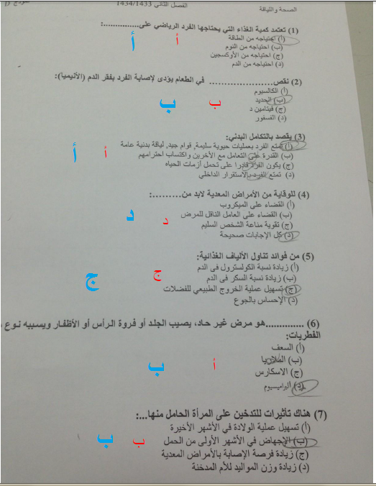
ج
ب
أ
د
ب
أ
أ

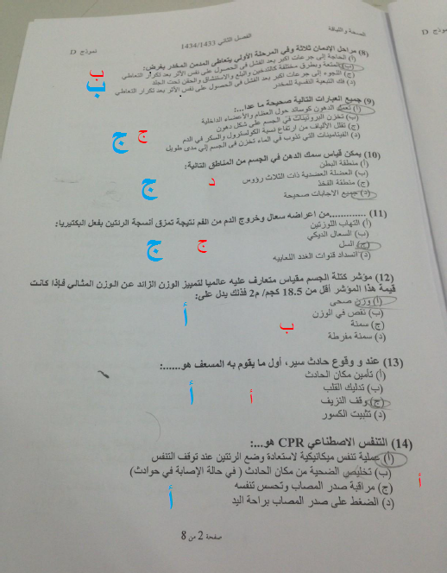
أ
أ
ب
ج
د
د
ب

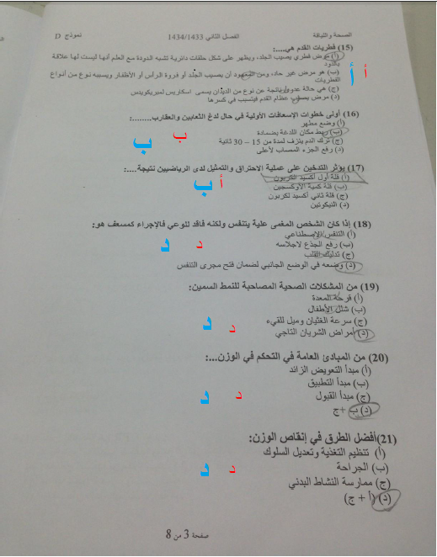
د
د
د
ب
ب
ب
أ

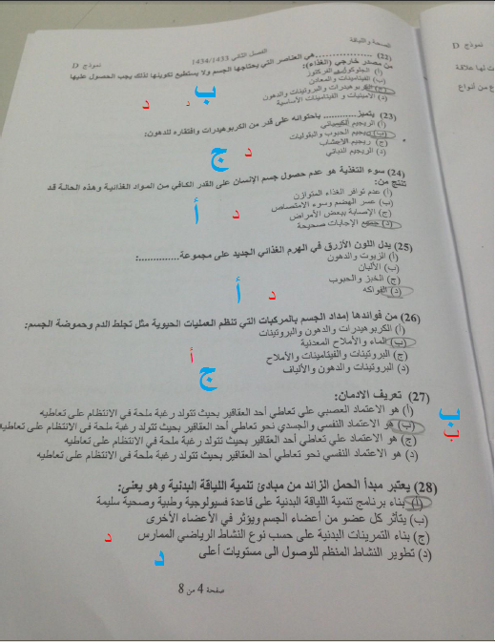
ب
أ
ب
ج
د
ب
ب الصحيح د

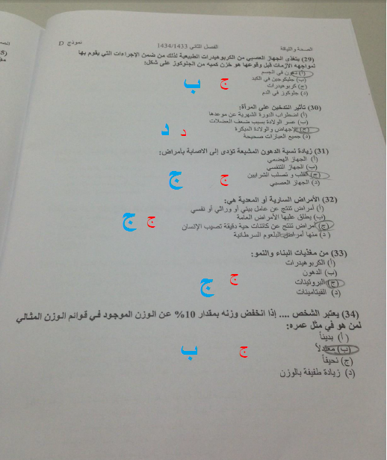
ج
ج
ج
ج
د
ب

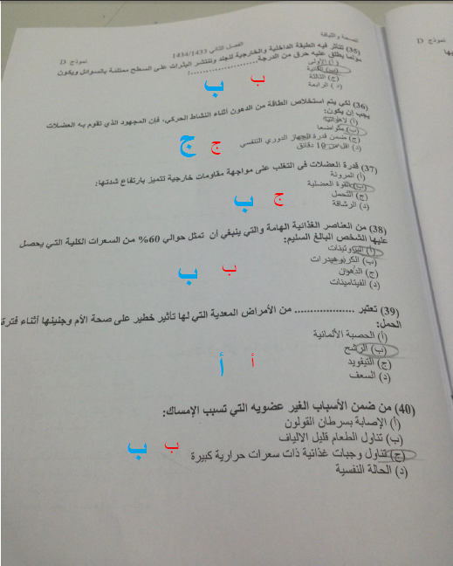
د حسب الملزمه
أ
ب
ب
أ
ب

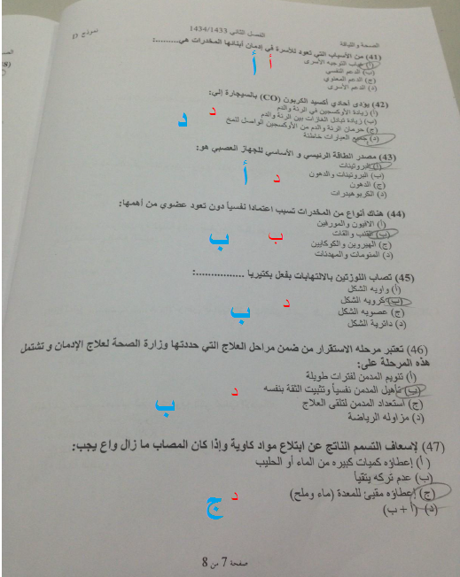
ب صحيحه حسب الملزمة
د
أ
ب
د
ج
أ

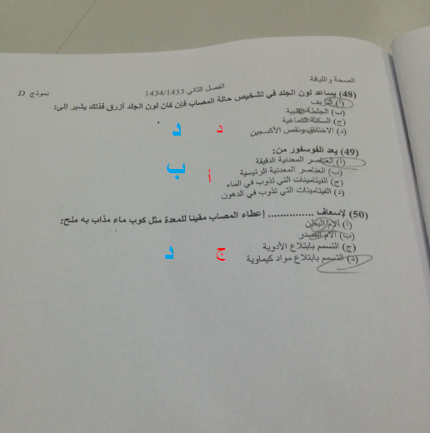
ج
ب
د

